**Вы можете оставить мнение о нашей организации на сайте bus.gov.ru!**

Чтобы оценить условия осуществления образовательной деятельности, наведите камеру Вашего телефона и отсканируйте QR-код ниже.

Перейдя по ссылке или отсканировав QR-код, Вы сможете:

* оценить условия осуществления образовательной деятельности:
  1. открытость и доступность информации об организации
  2. комфортность условий осуществления образовательной деятельности
  3. удовлетворенность условиями осуществления образовательной деятельности
  4. доступность образовательной деятельности для инвалидов
* оставить свое обращение;
* ознакомиться с планом по улучшению условий оказания услуг

Анкета доступна по QR-коду: ***(ПРИВЕДЕН ОБРАЗЕЦ, ВАМ НУЖНО РАЗМЕСТИТЬ ВАШ ПЕРСОНАЛЬНЫЙ КОД)***

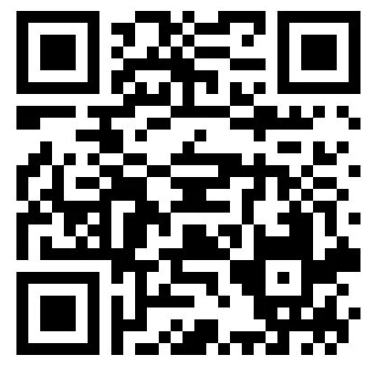

А также по прямой ссылке: ***(ПРИВЕДЕН ОБРАЗЕЦ, ВАМ НУЖНО РАЗМЕСТИТЬ ВАШУ ПЕРСОНАЛЬНУЮ ССЫЛКУ)***

<https://bus.gov.ru/qrcode/rate/ХХХХХХ>